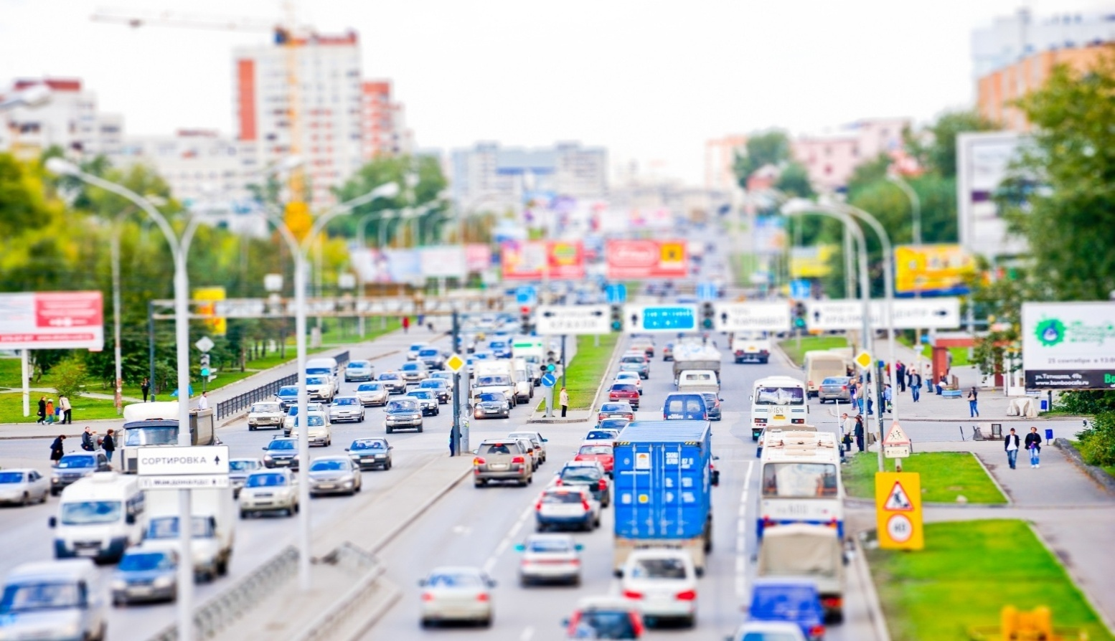
ПРОЦЕДУРА ЭКЗАМЕНА НА ГОРОДСКОМ МАРШРУТЕ.
Второй этап практического экзамена в ГИБДД включает в себя движение на учебном автомобиле по городу. Кандидат в водители должен показать навыки самостоятельного управления автомобилем в условиях реального дорожного движения. По результатам экзаменатор выносит решение о возможности выдачи экзаменуемому водительского удостоверения. Этот экзамен проводится на специально разработанном маршруте. На каждом маршруте есть определенный набор элементов улично-дорожной сети, дорожных знаков и дорожной разметки, а также предусмотрена возможность выполнения кандидатом обязательных действий по заданию экзаменатора с соблюдением правил дорожного движения.
Экзамен проводится, как правило на учебном автомобиле, на котором Вы обучались. В машине находятся кандидат, рядом инструктор по вождению, который Вас обучал. Сзади находится экзаменатор, он определяет маршрут и последовательность выполнения заданий (в процессе движения по маршруту).
Так же, как и на площадке во время езды по маршруту инспектор оценивает качество выполнения упражнения, фиксируя каждое нарушение правил и начисляя штрафные очки. К примеру, за не пристегнутый ремень накажут на три штрафных балла, если автомобиль заглохнет при старте, то это 1 штрафной балл.
Если до окончания маршрута испытуемый водитель набрал менее пяти штрафных очков, то испытания считаются пройденными успешно и инспектор объявляет ему об этом, приглашая за руль следующего кандидата. При наборе более 5 штрафных очков испытание для неудачника прекращается, не доезжая до конца маршрута, и за руль садится следующий экзаменуемый водитель.

Каждый кандидат по заданию экзаменатора должен показать на маршруте как он умеет:
- Начинать движение;
- Делать перестроение;
- Двигаться на разных скоростных режимах, в зависимости от дорожной обстановки;
- Проезжать пешеходные переходы и остановки маршрутных транспортных средств, перекрестки;
- Совершать левые, правые повороты, развороты;
- Выполнять обгоны и объезды;
- Торможение и остановки при движении на различных скоростях при подъезде к перекрестку;
- Выбирать место для остановки и останавливаться.
Продолжительность экзамена не менее 20 минут, однако, после получения кандидатом оценки «не сдал», экзамен должен быть прекращен досрочно.

ПОРЯДОК ПРОВЕДЕНИЯ ЭКЗАМЕНА.
- По команде экзаменатора (инструктора по вождению) кандидат занимает место водителя в учебном автомобиле, предоставляет документы экзаменатору (паспорт, экзаменационный лист), осуществляет подготовку к движению, сообщает о готовности экзаменатору, который дает задание «Двигаемся прямо или по направлению главной дороги, о всех изменениях направлениях движения буду говорить заблаговременно, соблюдаем правила дорожного движения»
- При движении по маршруту экзаменатор дает команды кандидату, контролирует правильность выполнения заданий, фиксирует в экзаменационном листе допущенные ошибки, суммирует количество набранных кандидатом штрафных баллов и выставляет итоговую оценку за экзамен.
- Экзаменатор должен давать команды кандидату четко и заблаговременно. Например, команда «поверните налево на ближайшем перекрестке» должна быть дана тогда, когда у экзаменуемого есть возможность выполнить это требование. Команды должны быть понятными. Например, «выберите место для разворота и развернитесь», «выберите место для остановки и остановитесь».
- Запрещается провоцировать кандидата к каким либо действиям в нарушении требований ПДД. Например, экзаменатор не вправе давать команду «поверните направо», если знает, что выполнив это требование, экзаменуемому придется продолжать движение навстречу установленному на этом участке движению.
- При возникновении угрозы безопасности движения с целью
предотвращения ДТП, инструктор по вождению обязан незамедлительно вмешаться в процесс управления экзаменационным автомобилем. В случае допущения кандидатом грубых ошибок или проявления неумения управлять автомобилем экзаменатор дает команду инструктору по вождению прекращении экзамена и остановке автомобиля. Экзаменационный лист с результатами экзамена подписывается экзаменатором, а затем экзаменуемым.
Система оценки
Второй этап практического экзамена оценивается по системе: положительная оценка «сдал», отрицательная «не сдал. При этом ошибки делятся на мелкие : 1-4 балла, грубые – 7 баллов.
Положительная оценка выставляется, если кандидат в водители за допущенные ошибки набрал в сумме до 6-и штрафных баллов. Отрицательная оценка выставляется, если сумма штрафных баллов за допущенные ошибки составляет 7 и более баллов.
Экзаменуемый допускается к повторной сдаче практического экзамена (при получения отрицательной оценки) не ранее, чем через 7 дней после неудачной сдачи.
Рекомендация для успешной сдачи экзамена:

- Подготовка рабочего места и начало движения:
- Прежде чем начинать движение, Вам следует тщательно отрегулировать сиденье и спинку сиденья.
- Далее необходимо отрегулировать зеркала заднего вида. Внутрисалонное зеркало должно обеспечивать максимальный обзор дороги через заднее стекло, а через боковые зеркала Вы должны видеть края задних крыльев машины и соседние полосы движения. В процессе регулировки зеркал стоит вспомнить о «мертвых» непросматриваемых через зеркала зонах и не забывать о них, как во время проведения экзамена, так и после него. Затем, в соответствии с ПДД, Вы обязаны пристегнуть ремень безопасности, после чего можете сообщить экзаменатору готовности к проведению экзамена.

Когда экзаменатор скажет «поехали», Вам следует:
- нажать педаль сцепления;
- запустить двигатель (только сначала прислушайтесь, может быть, он уже работает);
- включить первую передачу;
- опустить рычаг стояночного тормоза (если Вы находитесь на уклоне, то опускать рычаг надо одновременно с началом движения);
- проинформировать других водителей и пешеходов о Вашем намерении начать движение – включить левые указатели поворота (или правые, если движение начинается от левой стороны дороги);
- убедиться в том, что, начав движение, Вы не создадите помех транспорту, движущемуся по дороге (взгляд в зеркало или поворот головы назад);
- с помощью педали «газа» поднять обороты двигателя
до 1500 -1800 об/мин;
- плавно отпускать педаль сцепления в среднее положение и удерживать ее в этом положении пару секунд;
- за мгновение до начала движения машины еще раз проконтролировать сзади движущийся транспорт (через зеркало или поворотом головы);
- начать движение, для чего очень плавно отпустить педаль сцепления и одновременно с этим прибавить «газ».

По мере увеличения скорости движения Вы должны будете переключать передачи на вышестоящие, а при уменьшении скорости, наоборот, – на нижестоящие. Поскольку у Вас не будет возможности часто отвлекаться от дороги на спидометр и прочие многочисленные приборы, то просто прислушивайтесь к работе двигателя. При изменении скорости движения своими звуками и вибрациями двигатель подскажет, когда следует переключить передачу.
Далее Вам предстоит соединить воедино навыки практического вождения с теоретическими знаниями. Необходимо грамотно работать руками и ногами, и в то же время, видеть всю дорогу, понимать увиденное и принимать правильные решения, в соответствии с ПДД и принципами безопасности дорожного движения.
Учтите, экзаменатор, в отличие от инструктора, лишь подает команды, не объясняя при этом, как Вы должны выполнить тот или иной маневр. Чтобы успешно сдать второй этап практического экзамена по вождению, стоит вспомнить экзаменационные билеты по теории. Ведь в них неплохо были иллюстрированы и подробно рассмотрены все те дорожные ситуации, с которыми Вы столкнетесь не только на экзамене, но и после него.
Скорость движения
Соответствующие пункты ПДД и дорожные знаки дают конкретные указания, с какой максимальной скоростью разрешается движение в тех или иных условиях. Однако, стремясь приблизиться к крайним разрешенным скоростям, водители нередко теряют контроль над дорогой. Поэтому при выборе скорости движения Вам следует ориентироваться не только на указания ПДД, но и на свои собственные ощущения.
Если глаза не видят знаки и линии разметки, светофоры и другие машины, если в сознании не рождаются четкие планы последующих действий, знайте – Вы движетесь с чужой, не своей скоростью! В этом случае ее следует незамедлительно снизить до той скорости, на которой Вы будете в состоянии видеть и мыслить.
Расположение на проезжей части
Крайняя правая полоса позволит Вам двигаться с небольшой скоростью, не мешая соседям по дороге, но в то же время вынудит Вас производить многочисленные объезды стоящих у края проезжей части машин, что сопряжено с определенными трудностями. Поэтому, если некоторое время Вам предстоит двигаться прямо, имеет смысл перестроиться на вторую полосу. При этом не забывайте требований ПДД.
Когда дорога в населенном пункте имеет только две полосы движения в данном направлении, Вы имеете право занять любую полосу. При трех и более полосах можно двигаться по любой из них, кроме крайней левой, заезжать на которую разрешается только для подготовки к повороту налево (развороту) или когда другие полосы заняты.
Перестроение на соседнюю полосу
Прежде чем перестраиваться на соседнюю полосу, Вы должны включить указатели поворота в соответствующую сторону, убедиться в том, что своим маневром не помешаете транспорту, движущемуся по этой полосе (взгляд в зеркало или поворот головы), и лишь затем поворачивать руль. Перестроения рекомендуется производить плавно, под небольшим углом (10° -15°) к продольной оси дороги. Не забывайте также и о «писаных» правилах перестроения: «Уступает всегда тот, кто перестраивается, а при взаимном перестроении – тот, у кого есть помеха справа».
Объезд препятствий
При объезде препятствий, как и при обычном перестроении на соседнюю полосу, Вам необходимо убедиться в том, что Ваш маневр не создаст помех движению других машин.
Еще Вы должны помнить о том, что при объезде или просто проезде мимо стоящего транспорта образуется «мертвая» зона (впереди справа), из которой может внезапно появиться пешеход-нарушитель, мечтавший перебежать дорогу именно перед Вашей машиной.
Проезд остановок маршрутных транспортных средств
Приближаясь к автобусу (троллейбусу), стоящему на обозначенной остановке, следует учесть «мертвую» зону, о которой говорилось выше, и заранее спланировать свои действия с учетом тою, что при отъезде от обозначенных остановок общественный транспорт имеет преимущество даже при выезде сразу на вторую полосу. Чтобы этот маневр не стал для Вас неожиданным и Вы смогли уступить дорогу автобусу (троллейбусу) без резкого торможения, Вам необходимо держать под контролем его левые указатели поворота. Они включатся в тот момент, когда посадка-высадка пассажиров закончится, и водитель начнет готовиться к отъезду от остановки.
С трамваями проще. Если Вы видите, что впереди идущий трамвай остановился на своей остановке посередине дороги, то Вам следует заранее начать плавное снижение скорости. Пешеходы-пассажиры, которые будут переходить проезжую часть от тротуара к трамваю и обратно, имеют преимущество, и Вы обязаны уступить им дорогу.
Проезд пешеходных переходов
ПДД дают конкретные указания на эту тему в различных ситуациях, как для водителей, так и для пешеходов.
Есть рекомендация – старайтесь видеть лица тех (пешеходов и водителей), с кем у Вас пересеклись «пути-дорожки». Когда видишь человека, всегда можно определить, что произойдет в следующую секунду, и быть к этому готовым.
Обгон
Обгон по праву считается одним из самых сложных и опасных маневров на дороге, поэтому во время экзамена лучше было бы воздержаться от обгонов. Тем не менее, если экзаменатор сочтет нужным дать Вам это задание, то прежде всего следует понять, что обгон по сути своей является чем-то вроде объезда препятствия, только препятствие это движется!
Для безопасного выполнения обгона необходимо учесть конкретные требования ПДД, использовать опыт объезда препятствий и перестроений на соседние полосы, а также постараться «увидеть» различные варианты развитая событий, которые будут стремительно меняться во времени и пространстве.
Теперь самое главное – приступать к обгону можно только тогда, когда Вы на 150% уверены в благополучном его завершении!

Повороты и развороты
Перед началом поворота направо Вы обязаны заблаговременно перестроиться в крайнее правое положение и затем придерживаться этого положения во время всего поворота.
Если габариты ТС не позволяют выполнить данное требование ПДД , то от этого требования допускается отступать, но только при условии обеспечения безопасности для всех других участников движения.
В любом случае, выполняя поворот (направо, налево и разворот), Вы не должны оказаться на полосе встречного движения!
При повороте налево и развороте полностью исключить возможность опасной ошибки можно лишь одним способом — поворачивать налево и разворачиваться только через воображаемый центр перекрестка. Выезжать с перекрестка по завершении левого поворота (разворота) разрешается на любую полосу, но только на своей правой стороне дороги.
Проезд перекрестков
Здесь можно говорить очень много или очень мало. Поскольку большинство из тех, кто сейчас читает эти стоки, уже успешно сдали теоретический экзамен, то начинать длинный разговор не имеет смысла. Но совет все же будет. Откройте экзаменационные билеты и на каждую задачу, где Вам предстояло чисто теоретически проехать через перекресток, посмотрите новыми глазами, с новыми мыслями. Это Вы сейчас подъезжаете к тому реальному перекрестку! Значит, именно Вам лично для себя и надо решить, как к нему подъезжать, по какой полосе, какая должна быть скорость и передача, надо ли включать указатели поворота и если надо, то в какой момент, и тому подобное. Вы должны спланировать, а затем воплотить в жизнь все необходимое для того, чтобы успеть разобраться в дорожной ситуации, вовремя принять единственно правильное решение и на «пять с плюсом» проехать через этот перекресток.

Остановка
О чем стоит поговорить, так это об остановке. Во-первых, во время движения по экзаменационному маршруту Вам следует постараться предугадывать возможные команды экзаменатора, чтобы они не стали для Вас неожиданными. А во-вторых, когда экзаменатор предложит Вам остановить машину, сначала надо будет выбрать подходящее место и лишь затем останавливаться. Для этого необходимо постоянно держать в памяти все ограничения в движении и остановке для того участка дороги, по которому Вы сейчас движетесь. Дорожные знаки, белые и желтые линии разметки, пешеходные переходы и пересечения проезжих частей, мосты, тоннели и т.д. – все это вместе и по отдельности определяет возможность остановки без нарушения ПДД. Поэтому не торопитесь, прежде подумайте, разрешена ли остановка в том или ином месте, и лишь затем переходите к практическим действиям:
- указатели поворота направо (или налево при остановке на левой стороне дороги};
- взгляд в зеркало и (или) поворот головы;
- перестроение в крайнее положение;
- тормоз и затем сцепление (на большой и средней скорости движения), или наоборот — сцепление, затем тормоз (на малой скорости};
- полная остановка (параллельно краю проезжей части);
- нейтральная передача;
- стояночный тормоз;
- потом убираем ноги с педалей и выключаем указатели поворота.
Далее, в зависимости от указаний экзаменатора, Вам предстоит возобновить движение по маршруту или, если это задание было последним, покинуть машину (желательно с положительной оценкой за экзамен).

Удачи на дорогах!

